Міністерство освіти і науки України
Центральноукраїнський національний технічний університет
Механіко-технологічний факультет

ЗВІТ
ПРО ВИКОНАННЯ ЛАБОРАТОРНОЇ РОБОТИ № 9
з навчальної дисципліни
“Базові методології та технології програмування”

РЕАЛІЗАЦІЯ СТАТИЧНИХ БІБЛІОТЕК МОДУЛІВ ЛІНІЙНИХ ОБЧИСЛЮВАЛЬНИХ ПРОЦЕСІВ

ЗАВДАННЯ ВИДАВ
доцент кафедри кібербезпеки та програмного забезпечення
Доренський О. П.
https://github.com/odorenskyi/

ВИКОНАВ
студент академічної групи КБ-20
Прокопенко Є. С.

ПЕРЕВІРИВ
ст. викладач кафедри кібербезпеки
та програмного забезпечення
Поліщук Л. І.

Кропивницький – 2021
Мета полягає у набутті ґрунтовних вмінь і практичних навичок реалізації технології модульного програмування, застосування операторів С/С++ арифметичних, логічних, побітових операцій, умови, циклів та вибору під час розроблення статичних бібліотек, заголовкових файлів та програмних засобів у кросплатформовому середовищі Code::Blocks.
Завдання
- Реалізувати функції розв’язування задач 9.1–9.3 як складових статичної бібліотеки libModulesПрізвище.а (проект ModulesПрізвище, створений під час виконання лабораторної роботи №8).
- Реалізувати програмне забезпечення розв’язування задачі 9.4 на основі функцій статичної бібліотеки libModulesПрізвище.а.
Варіант № 3
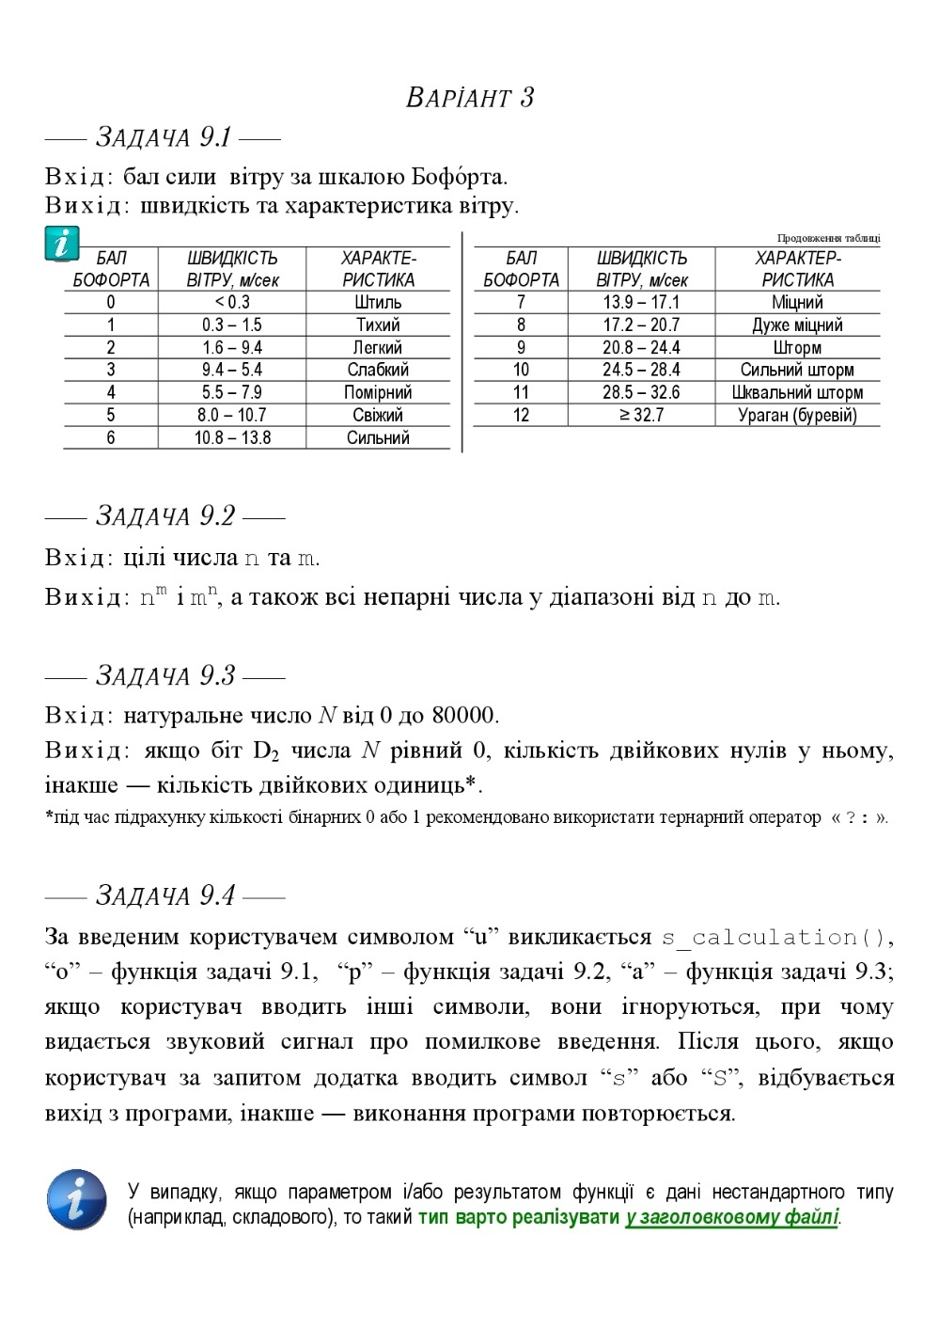

Рисунок 1 – Варіант № 3

Задача 9.1
1. Формалізація задачі
1.2 Строга постановка задачі
Вихідні данні: speed – рядкова змінна, яка позначає швидкість вітру (м/с), character - рядкова змінна, яка є характеристикою вітру.
Вхідні данні: ball – бал сили вітру за шкалою Бофорта, $ball∈Z,$
$ball∈$[0;12].
  - Проєктування архітектури
Вихідні данні: структура яка містить дві зміні speed – рядкова змінна, яка позначає швидкість вітру (м/с) та character - рядкова змінна, яка є характеристикою вітру.
Вхідні дані: ball – бал сили вітру за шкалою Бофорта.
Задача 9.2
- Формалізація задачі
2.1 Строга постановка задачі
Вихідні данні: $n^{m}$ і $m^{n}$, а також всі цілі числа від n до m.
Вхідні данні: n$∈Z, n∈ \left[ -2 147 483 648; 2 147 483 647\right];$
m$∈Z, m∈ \left[ -2 147 483 648; 2 147 483 647\right].$
  - Проєктування архітектури
Вихідні данні: структура яка містить дві зміні nPowM – змінна, яка яка мыстить $n^{m}$ і nPowM змінна, яка яка містить $m^{n}$ та множину forNToM, яка містить всі непарні цілі числа від n до m.
Вхідні дані: n$∈Z, n∈ \left[ -2 147 483 648; 2 147 483 647\right];$
m$∈Z, m∈ \left[ -2 147 483 648; 2 147 483 647\right].$
Задача 9.3
3. Формалізація задачі
3.1 Строга постановка задачі
Вихідні данні: кількість певних бітів у числі N в залежності від умови.
Вхідні данні: N – ціле число , N $∈Z,$ $N∈$[0;80000].
Результати тестуваня створених модулей
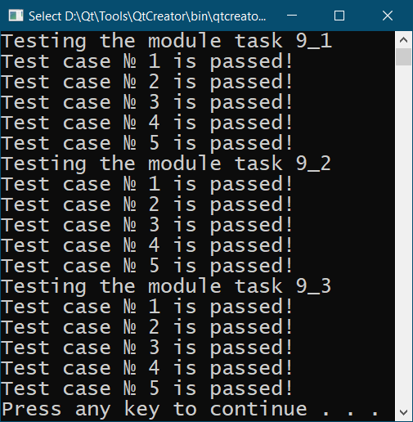
Рисунок 2 – Результати тестуваня створених модулей
Тест листи для тестуваня модулів приведено у додатках «А», «Б», «В».
Лістінг бібліотеки та тестового драйверу наведено удодатках «Г» та «Д» відповідно.
Задача 9.4
1. Формалізація задачі
1.2 Строга постановка задачі
Вихідні данні: Результат виконання певного модулю в залежносты выд викликаної функції
Вхідні данні: символьні змінні які є командами для виклику певного модулю реалізованого раніше залежно від введеної команди та данні необхідні для роботи викликаного модулю.
Лістинг програмного застосунку представлений у додатку «Е»

Висновки
У процесі лабараторної роботи було реалізовано три основних модулів. Перший модуль відповідав умовам завдання 9.1. Умови завдання передбачали повернення модулем характеристики вітру за його балом за Бофортом, тобто повертати дві зміні: Характеристику та силу вітру у м/с. Щоб вирішити цю проблему була створена відповідна структура, яка містила дві рядкові зміні з описом та характеристикою вітру відповідно. Сам модуль був реалізований за допомогою структури розгалудження.
Друге завдання потребувало для своєї реалізації зробити вибір. Він полягав у тому, що результати при виконанні модуля мали повертати числа у певних степенях,$n^{m}$ і $m^{n}$, тому було потрібно зробити вибір: чи числа n і m повинні бути обмеженні якимось відносн малим проміжком на числовій прямій, або зберігати результат у зміній з плаваючою комаю , або у зміній якак є рядковою. Було прийняте проєктне рішення використовувати для зберігання результатів обчислення зміних $n^{m}$ і $m^{n}$, зміні з плаваючою комою. Модуль повинен був повертати два види «даних»: дві зміні з плаваючою комою та масив чисел від n до m. Щоб вирішити це питання автором роботи було створено структуру яка включала у себе дві зміні типу double та цілочислений масив чисел типу int.
Третє завдання було цікавим із боку його проєктування рішення для розв’язування та із боку реалізації мовою програмування С++.
Із боку проєктування завдання було цікавим тому, що реалізувати алгоритм завдання можливо було трьома способами.
Перший спосіб передбачав перетворення введеного користувачем числа у двійкову систему числення методом ділення, а потім вже шукати потрібний двійковий біт і робити інші необхідні підрахунки залежно від умови задачі.
Другий спосіб передбачав операції із файлами. Щоб скористатися другим способом потрібно було використати бібліотеку bitset.
bitset - це спеціальний клас-контейнер, який призначений для зберігання бітових значень (елементи цього контейнера можуть мати значення: 0 і / або 1, істина або брехня).
Клас bitset дуже схожий на звичайний масив, але, на відміну від масиву, під кожен елемент об'єкта типу bitset відводиться всього один біт, тобто простір в пам'яті, яке займають бітові маски максимально оптимізовано. Що дозволяє використовувати пам'ять у вісім разів менше, ніж найменший елементарний тип даних в C ++ - char).
Кожен елемент (кожен біт) може бути доступний окремо: наприклад, у нас є об'єкт типу bitset c ім'ям mybitset, необхідно отримати доступ до четвертого біту. Для цього, після імені масиву, в квадратних дужках зазначимо індекс біта, як якщо б ми хотіли отримати доступ до елементу масиву - mybitset [3].
Іноді цей тип даних використовують в якості логічних змінних, окремі елементи в такому випадку є посиланнями на логічні значення.
Внутрішня реалізація класу:
class bitset::reference {
friend class bitset;
reference();
public:
~reference();
operator bool () const;
reference& operator= ( bool x );
reference& operator= ( const reference& x );
reference& flip();
bool operator~() const;
}

Крім перевантаження декількох операторів і забезпечення прямого доступу до бітам, об'єкт bitsets може бути перетворений в целочисленное беззнаковое значення і - в двійкову рядок (детально - див. Конструктор, bitset :: to_ulong і bitset :: to_string). Бітові сітки також можуть безпосередньо вставляється і витягується з потоку в довічним форматі.
Бітові маски мають фіксований розмір. В С ++ є подібний контейнер, який також оптимізує виділяється простір і, при цьому, дозволяє динамічно змінювати розмір масиву, дивитися статтю про контейнер vector (vector <bool> - бітова маска за допомогою класу-контейнера vector).
У цій реалізації класу-контейнера Стандартної бібліотеки шаблонів C ++, об'єкт типу bitset приймає один параметр шаблону:
template <size_t N> class bitset;
де, параметр шаблону в такому значенні:
N - кількість бітів, яке містить бітова маска (size_t - цілочисельний тип даних).
size_t - псевдонім одного з беззнакових цілочисельних типів даних в С ++.
Цей тип даних може уявити розмір будь-якого об'єкта в байтах. size_t повертається оператором sizeof і широко використовується в стандартній бібліотеці для подання розмірів і для підрахунку.
Третій варіант полягає у тому, що потрібно перевіряти кожен біт числа у циклі використовуючи побайтове порівняння (&).
Для реалізації був вибран третій варіант, так як він на думку автора роботи є найбільш цікавим серед інших запропонованих варіантів.
Інтерес у плані реалізації полягав у використані додаткової умови , яка була у завдані. Тобто потрібно було використовувати тернарний оператор, який є аналогом звичайної конструкції розгалудження if-else.
Проблем із звязанням всіх модулей та реалізацією інтерфейсу ніяких не було.
Інтерфейс був реалізований за допомогою конструкції розралудження.

Додаток А
Назва тестового набору  Test Suite Description | TS_9_1
Назва модулю  Name module | task9_1
Рівень тестування  Level of Testing | Модульне / Unit Testing
Автор тест-сьюта  Test Suite Author | Prokopenko Yehor
Виконавець  Implementer | Prokopenko Yehor

Ід-р тест-кейса / Test Case ID | Вхід /  Input | Вихід /  Output
01 | 0 | < 0.3, Штиль
02 | 1 | 0.3 - 1.5, Тихий
03 | 7 | 13.9 – 17.1, Міцний
04 | 12 | ≥ 32.6, Ураган (Буревій)
05 | -6 | None, None

Додаток Б
Назва тестового набору  Test Suite Description | TS_9_2
Назва модулю  Name module | task9_2
Рівень тестування  Level of Testing | Модульне / Unit Testing
Автор тест-сьюта  Test Suite Author | Prokopenko Yehor
Виконавець  Implementer | Prokopenko Yehor

Ід-р тест-кейса / Test Case ID | Вхід /  Input | Вихід /  Output
01 | 1,  2 | [1],2,1
02 | 1,  1 | [1],1,1
03 | 7,  6 | [7],279936,117649
04 | 12,  -3 | [11,9,7,5,3,1,-1,-3], 531441, 0.0005787037
05 | -6,  6 | [-5,,-3,-1,1,3,5], 2.143347050754458e-05, 46656

Додаток В
Назва тестового набору  Test Suite Description | TS_9_3
Назва модулю  Name module | task9_3
Рівень тестування  Level of Testing | Модульне / Unit Testing
Автор тест-сьюта  Test Suite Author | Prokopenko Yehor
Виконавець  Implementer | Prokopenko Yehor

Ід-р тест-кейса / Test Case ID | Вхід /  Input | Вихід /  Output
01 | 1 | 0
02 | 2 | 1
03 | 3 | 2
04 | 4 | 2
05 | 0 | 0

Додаток Г

#include "modulesprokopenko.h"
#include <cmath>
#include <io.h>
#include <fcntl.h>
#include <iostream>
#include <windows.h>
#include <wchar.h>
#include <locale.h>
#include <limits>

forTask9_1 task9_1( char ball ){
struct forTask9_1 result;
switch (ball) {
case 0: result.speed = L"< 0.3";
result.character = L"Штиль";
break;
case 1: result.speed = L"0.3 - 1.5";
result.character = L"Тихий";
break;
case 2: result.speed = L"1.6 - 3.4";
result.character = L"Легкий";
break;
case 3: result.speed = L"3.5 - 5.4";
result.character = L"Слабкий";
break;
case 4: result.speed = L"5.5 - 7.9";
result.character = L"Помірний";
break;
case 5: result.speed = L"8.0 - 10.7";
result.character = L"Свіжий";
break;
case 6: result.speed = L"10.8 - 13.8";
result.character = L"Сильний";
break;
case 7: result.speed = L"13.9 - 17.1";
result.character = L"Міцний";
break;
case 8: result.speed = L"17.2 - 20.7";
result.character = L"Дуже міцний";
break;
case 9: result.speed = L"20.8 - 24.4";
result.character = L"Шторм";
break;
case 10: result.speed = L"24.5 - 28.4";
result.character = L"Сильний шторм";
break;
case 11: result.speed = L"28.5 - 32.6";
result.character = L"Жорстокий шторм";
break;
case 12: result.speed = L"≥ 32.6";
result.character = L"Ураган (Буревій)";
break;
default: result.speed = L"None";
result.character = L"None";
break;
}
return result;
}
double s_calculation(float x, float y, float z)
{
double S = z * sin(pow(x,2) * y) + sqrt(fabs(z - 12 * x)) / pow(y,3);
return S;
}
void consoleToUtf8()
{
_setmode(_fileno(stdout), _O_U16TEXT);
_setmode(_fileno(stdin), _O_U16TEXT);
CONSOLE_FONT_INFOEX cfi;
cfi.cbSize = sizeof cfi;
cfi.nFont = 0;
cfi.dwFontSize.X = 0;
cfi.dwFontSize.Y = 20;
cfi.FontFamily = FF_DONTCARE;
cfi.FontWeight = FW_NORMAL;
wcscpy(cfi.FaceName, L"Lucida Console");
SetCurrentConsoleFontEx(GetStdHandle(STD_OUTPUT_HANDLE), FALSE, &cfi);
SetCurrentConsoleFontEx(GetStdHandle(STD_INPUT_HANDLE), FALSE, &cfi);
_wsetlocale(LC_ALL,L"");
SetConsoleOutputCP(CP_UTF8);
SetConsoleCP(CP_UTF8);
}

forTask9_2 task9_2(int n, int m)
{
forTask9_2 result;
if(m < 0){
result.nPowM += 1/(pow(n,abs(m)));
}else{
result.nPowM = pow(n,m);
}
if(n < 0){
result.mPowN += 1/pow(m,abs(n));
}else{
result.mPowN = pow(m,n);
}

if ( n < m ){
for ( int i = n; i <= m; i++)
if (abs(i % 2) == 1)
result.forNToM.push_back(i);
}else{
for ( int i = n; i >= m; i--)
if (abs(i % 2) == 1)
result.forNToM.push_back(i);
}
return result;
}

int task9_3(int N){
int result = 0;
bool flag = false;
for (int n=sizeof(int)*8-1; n>-1; n--) {
if((N>>n)&1)
if(!flag) {
flag = true;
}
if (flag){
if((N>>2)&1){
result += ((N>>n)&1)? 1 : 0;
}else{
result += ((N>>n)&1)? 0 : 1;
}
}
}
return result;
}

std::wstring devInfo(){
std::wstring info = L"╔══════════════════════════════════════════════════════╗\n"
"║Виконав студент групи КБ20 Прокопенко Єгор Сергійович©║\n"
"╚══════════════════════════════════════════════════════╝\n";
return info;
}

void clearWcin(){
std::wcin.clear();
std::wcin.ignore(std::numeric_limits < std::streamsize > :: max(), '\n');
}

Додаток Д

#include <iostream>
#include "modulesprokopenko.h"
#include <cmath>
using namespace std;

void moduleTest9_1(){
int task91[5] = {0,1,7,12,-6};
struct forTask9_1 result;
wstring mesage = L"";
wcout << L"Testing the module task 9_1" << endl;
for (int i = 0; i<5; i++){
switch (task91[i]) {
case 0: result.speed = L"< 0.3";
result.character = L"Штиль";
break;
case 1: result.speed = L"0.3 - 1.5";
result.character = L"Тихий";
break;
case 2: result.speed = L"1.6 - 3.4";
result.character = L"Легкий";
break;
case 3: result.speed = L"3.5 - 5.4";
result.character = L"Слабкий";
break;
case 4: result.speed = L"5.5 - 7.9";
result.character = L"Помірний";
break;
case 5: result.speed = L"8.0 - 10.7";
result.character = L"Свіжий";
break;
case 6: result.speed = L"10.8 - 13.8";
result.character = L"Сильний";
break;
case 7: result.speed = L"13.9 - 17.1";
result.character = L"Міцний";
break;
case 8: result.speed = L"17.2 - 20.7";
result.character = L"Дуже міцний";
break;
case 9: result.speed = L"20.8 - 24.4";
result.character = L"Шторм";
break;
case 10: result.speed = L"24.5 - 28.4";
result.character = L"Сильний шторм";
break;
case 11: result.speed = L"28.5 - 32.6";
result.character = L"Жорстокий шторм";
break;
case 12: result.speed = L"≥ 32.6";
result.character = L"Ураган (Буревій)";
break;
default: result.speed = L"None";
result.character = L"None";
break;
}
if (result.speed == task9_1(task91[i]).speed && result.character == task9_1(task91[i]).character ){
mesage = L"passed! ";
}
else{
mesage = L"Fail ";
}
wcout << L"Test case № "<< i+1 << L" іs " << mesage << endl;
}
}
void moduleTest9_2(){
wstring mesage = L"";
bool vectorCondition = true;
struct forTask9_2 result;
int task92[5][2] = {{1,2},{1,1},{7,6},{12,-3},{-6,6}};
int n = 0;
int m = 0;
wcout << L"Testing the module task 9_2" << endl;
for(int i = 0; i<5; i++){
vectorCondition = true;
n = task92[i][0];
m = task92[i][1];
result.forNToM.clear();
result.mPowN = 0;
result.nPowM = 0;
if(m < 0){
result.nPowM += 1/(pow(n,abs(m)));
}else{
result.nPowM = pow(n,m);
}
if(n < 0){
result.mPowN += 1/pow(m,abs(n));
}else{
result.mPowN = pow(m,n);
}
if ( n < m ){
for ( int j = n; j <= m; j++)
if (abs(j % 2) == 1)
result.forNToM.push_back(j);
}else{
for ( int j = n; j >= m; j--)
if (abs(j % 2) == 1)
result.forNToM.push_back(j);
}

if( result.forNToM.size() == task9_2(n,m).forNToM.size()){
for(int j = 0; j < (int)result.forNToM.size(); j++){
if(result.forNToM[j] != task9_2(n,m).forNToM[j] )
vectorCondition = false;
}

}else{
vectorCondition = false;
}
if ( vectorCondition && result.mPowN == task9_2(n,m).mPowN && result.nPowM == task9_2(n,m).nPowM ){
mesage = L"passed! ";
}
else{
mesage = L"Fail ";
}
wcout << L"Test case № "<< i+1 << L" іs " << mesage << endl;
}
}

void moduleTest9_3(){
wcout << L"Testing the module task 9_3" << endl;
wstring mesage = L"";
int result = 0;
bool flag = false;
int task93[5] = {1,2,3,4,0};
for( int i = 0; i < 5; i++){
result = 0;
flag = false;
for (int n=sizeof(int)*8-1; n>-1; n--) {
if((task93[i]>>n)&1)
if(!flag) {
flag = true;
}
if (flag){
if((task93[i]>>2)&1){
result += ((task93[i]>>n)&1)? 1 : 0;
}else{
result += ((task93[i]>>n)&1)? 0 : 1;
}
}
}

if (result == task9_3(task93[i])){
mesage = L"passed! ";
}
else{
mesage = L"Fail ";
}
wcout << L"Test case № "<< i+1 << L" іs " << mesage << endl;
}
}
int main()
{
consoleToUtf8();
moduleTest9_1();
moduleTest9_2();
moduleTest9_3();
system("pause");
return 0;
}
#include <iostream>
Додаток Е
#include <wchar.h>
#include <limits>
#include "modulesprokopenko.h"
#include<cmath>
using namespace std;

void fS_calculation(){
float x = 0,y = 0,z = 0;
do{
clearWcin();

wcout <<L"Введіть дійсне число x: ";
wcin >> x;
if(wcin.fail()){
wcout << L"Введені некоректні дані!"<< endl;
}
}while(wcin.fail());

do{
clearWcin();

wcout <<L"Введіть дійсне число y: ";
wcin >> y;
if(wcin.fail() || y == 0){
wcout << L"Введені некоректні дані!"<< endl;
wcout << L"Введіть значення \"У\" ще раз (y≠0)." << endl;

}
}while(wcin.fail() || y == 0);

do{
clearWcin();

wcout <<L"Введіть дійсне число z: ";
wcin >> z;
if(wcin.fail()){
wcout << L"Введені некоректні дані!"<< endl;
}
}while(wcin.fail());

wcout << L"Результат роботи модулю s_calculation: " << s_calculation(x,y,z) << endl;
}
void fTask9_1(){
int n = 0;
do{
clearWcin();

wcout <<L"Введіть бал сили вітру за шкалою Бофорта: ";
wcin >> n;
if(wcin.fail() || !(n>-1 && n < 13)){
wcout << L"Введені некоректні дані!"<< endl;
wcout << L"Бал сили вітру за шкалою Бофорта повинний бути у таких межах ball Є[0;12]!!!\n";
}
}while(wcin.fail() || !(n>-1 && n < 13));
wcout << L"Швидкість вітру у таких межах (м/с): " << task9_1(n).speed << endl;
wcout << L"Характеристика вітру : " << task9_1(n).character << endl;
}
void fTask9_2(){
int n = 0 , m = 0;
do{
clearWcin();

wcout <<L"Введіть ціле число n: ";
wcin >> n;
if(wcin.fail()){
wcout << L"Введені некоректні дані!"<< endl;
}
}while(wcin.fail());

do{
clearWcin();

wcout <<L"Введіть ціле число m: ";
wcin >> m;
if(wcin.fail()){
wcout << L"Введені некоректні дані!"<< endl;
}
}while(wcin.fail());
wcout << L"n^m: " << task9_2(n,m).nPowM << endl;
wcout << L"m^n: " << task9_2(n,m).mPowN << endl;

if (!task9_2(n,m).forNToM.empty()){
wcout << L"Непарні числа від " << n <<L" до "<< m << L" :";
for ( int i:task9_2(n,m).forNToM)
wcout <<" " << i ;
wcout <<"."<<endl;
}else{
wcout << L"Непарні числа в діапазоні від " << n <<L" до "<< m << L" не існують!" << endl;
}

}

void fTask9_3(){
int n = 0;
do{
clearWcin();

wcout <<L"Введіть натуральне число N: ";
wcin >> n;
if(wcin.fail() || !(n>-1 && n < 8001)){

wcout << L"Введені некоректні дані!"<< endl;
wcout << L"Число N повиннo бути цілим та лежати у таких межах [0;8000]!!!\n";
}
}while(wcin.fail() || !(n>-1 && n < 8001));
if((n>>2)&1){
wcout <<L"Кількість бітових одиниць у веденому числі: "<< task9_3(n) << endl;
}else{
wcout <<L"Кількість бітових нулів у введеному числі: "<< task9_3(n) << endl;
}
}
void info(){
wcout << L"Введіть одну із команд:\n"
L"u - викликається функція s_calculation()\n"
L"o - функція задачі 9.1\n"
L"р - функція задачі 9.2\n"
L"a - функція задачі 9.3" << endl;
wcout << L"Ваша команда: ";
}

int main()
{
consoleToUtf8();

wchar_t comand = L' ';

while(true) {
system("cls");
wcout << devInfo() << endl;
info();
wcin >> comand;
clearWcin();

switch (comand) {
case L'u':
fS_calculation();
exit(system("pause"));
break;
case L'o':
case L'о':
fTask9_1();
exit(system("pause"));
break;
case L'p':
case L'р':
fTask9_2();
exit(system("pause"));
break;
case L'a':
case L'а':
fTask9_3();
exit(system("pause"));
break;
default:
wcout <<L"\aПомилка! \nНевірно введена команда!!! \nДля завершення введіть команду 'S' або 's', для перезапуску - будь-що інше!" << endl;
wcout << L"Ваша команда: ";
clearWcin();
wcin >> comand;
clearWcin();

if(comand == L's' || comand == L'S'){
exit(system("pause"));
}else{
system("cls");
}
break;
}
}
return 0;
}
Назва тестового набору  Test Suite Description | TS_9_4
Назва проекта / ПЗ  Name of Project / Software | PROKOPENKO_task.ехе
Рівень тестування  Level of Testing | системний / System Testing
Автор тест-сьюта  Test Suite Author | Prokopenko Yehor
Виконавець  Implementer | Prokopenko Yehor
Додаток Є
Ід-р тест-кейса / Test Case ID | Дії (кроки) /  Action  (Test Steps) | Очікуваний  результат /  Expected Result | Результат тестування (пройшов/не вдалося/ заблокований) /  Test Result  (passed/failed/ blocked)
01 | 1.Запустити застосунок | Мова інтерфейсу користувача – українська. | passed
02 | 1.Запустити застосунок | У консольному вікні присутня інформація про розробника. Ця інформація оформлена за допомогою псевдографіки. | passed
03 | 1. Запустити застосунок  2. Ввести : u  3. Ввести : u | У вікні застосунку:  Введені некоректні дані!  Введіть дійсне число x: | passed
04 | 1. Запустити застосунок  2 .Ввести : u  3. Ввести : 15  4. Ввести : 15  5. Ввести : 15 | У вікні застосунку:  Результат роботи модулю s_calculation: 12.0235  Press any key to continue . . . | passed
05 | 1. Запустити застосунок  2. Ввести : o  3. Ввести : o | У вікні застосунку:  Введені некоректні дані!  Бал сили вітру за шкалою Бофорта повинний бути у таких межах ball Є[0;12]!!!  Введіть бал сили вітру за шкалою Бофорта: | passed
06 | 1. Запустити застосунок  2. Ввести : p  3. Ввести : p | У вікні застосунку:  Введені некоректні дані!  Введіть ціле число n: | passed
07 | 1. Запустити застосунок  2. Ввести : p  3. Ввести : 15  4. Ввести : 15 | У вікні застосунку:  n^m: 4.37894e+17  m^n: 4.37894e+17  Непарні числа від 15 до 15 : 15.  Press any key to continue . . . | passed
08 | 1. Запустити застосунок  2 .Ввести : a  3. Ввести : a | У вікні застосунку:  Введені некоректні дані!  Число N повиннo бути цілим та лежати у таких межах [0;8000]!!!  Введіть натуральне число N: | passed
09 | 1. Запустити застосунок  2 .Ввести : a  3. Ввести : 15 | У вікні застосунку:  Кількість бітових одиниць у веденому числі: 4  Press any key to continue . . . | passed
10 | 1. Запустити застосунок  2 .Ввести : g | У вікні застосунку:  Помилка!  Невірно введена команда!!!  Для завершення введіть команду 'S' або 's', для перезапуску - будь-що інше!  Ваша команда: | passed
11 | 1. Запустити застосунок  2 .Ввести : g  3. Ввести : g | У консольному вікні присутня інформація про розробника. Ця інформація оформлена за допомогою псевдографіки.  У вікні застосунку після інформації про розробника:  Введіть одну із команд:  u - викликається функція s_calculation()  o - функція задачі 9.1  р - функція задачі 9.2  a - функція задачі 9.3  Ваша команда: | passed
12 | 1. Запустити застосунок  2 .Ввести : g  3. Ввести : s | У вікні застосунку:  Press any key to continue . . . | passed

